БИОГРАФИЧЕСКАЯ СПРАВКА

МАРКОВ ВЛАДИМИР ВАЛЕРИЕВИЧ
Генеральный директор Производственного холдинга Корпорации ТЕХНОНИКОЛЬ

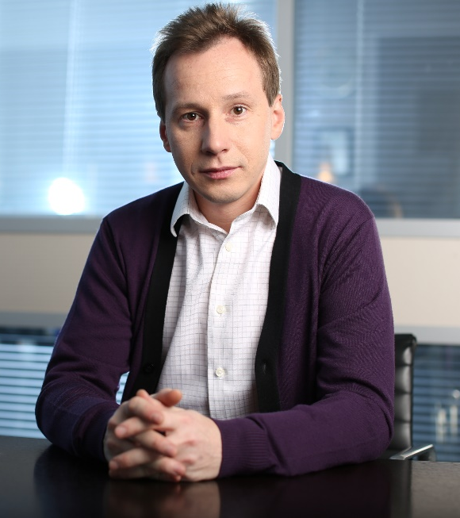
В Корпорации ТЕХНОНИКОЛЬ В.В. Марков работает с 1992 г.
В различные периоды Владимир занимал должности: продавец, директор по продажам, коммерческий директор, директор торговой сети, директор по стратегическому планированию и развитию, руководитель СБЕ.

За 25 лет работы в компании принимал участие в развитии большинства глобальных проектов.
С 2013 года В.В. Марков является Генеральным директором Производственного комплекса Корпорации ТЕХНОНИКОЛЬ.
Образование: инженер-физик, Московский физико-технический институт.

